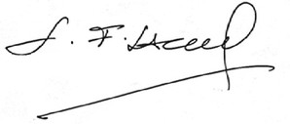
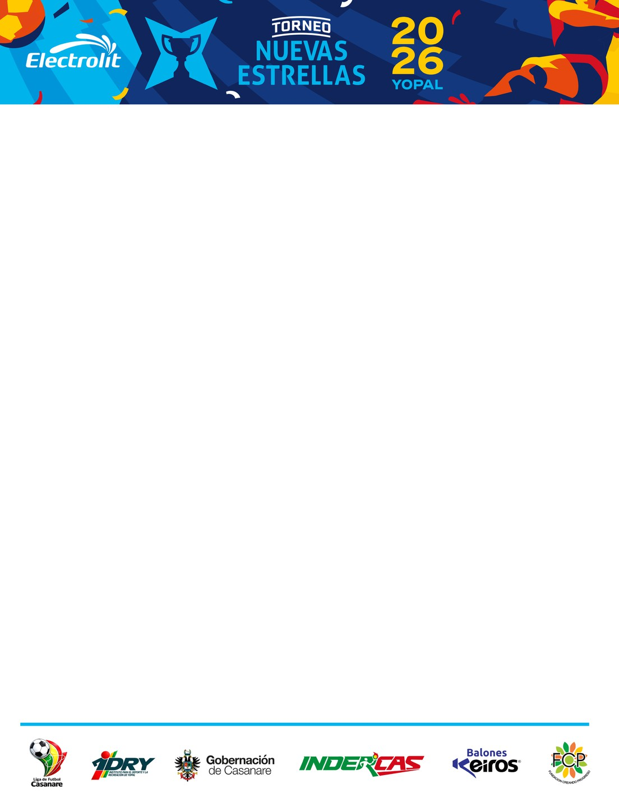

Yopal, noviembre de 2026

Señores

PROMOTORA DEPORTIVA NUEVAS ESTRELLAS
Yopal

Referencia: Carta de Autorización y Exoneración de Responsabilidad Estimados señores:
Yo, identificado (a) como aparece al pie de mi
firma, en calidad de padre, madre y/o representante legal del jugador, identificado con documento No. , manifiesto expresamente que AUTORIZO bajo mi
responsabilidad y cuidado la participación del menor en el Torneo Nuevas Estrellas Electrolit 2026, a realizarse en Yopal, del 1 al 6 de diciembre de 2026. Así mismo, declaro que mi hijo/a está afiliado/a la EPS , vigente a la fecha de suscripción de esta autorización.
De este modo, y en tanto que el menor se encuentra bajo mi responsabilidad durante su
participación en el torneo, exonero a La Promotora Deportiva Nuevas Estrellas, así como a sus organizadores y patrocinadores, de toda responsabilidad por lesiones, daños o cualquier eventualidad que pudiera surgir en el desarrollo de sus actividades deportivas en el evento mencionado.
En virtud de lo anterior, suscribo de manera voluntaria la presente autorización y exoneración de toda responsabilidad.
Atentamente,

Firma del padre, madre o representante legal
C.C. No.

Firma del jugador
Identificación No. Teléfono:

